**Декомпозиция задачи**

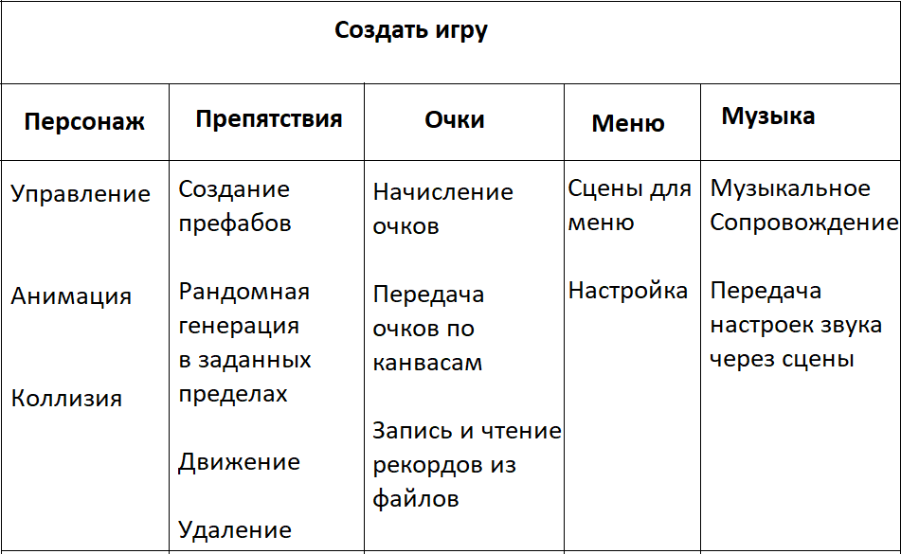

**Время затраченное на разработку**

День первый, 1.09.21

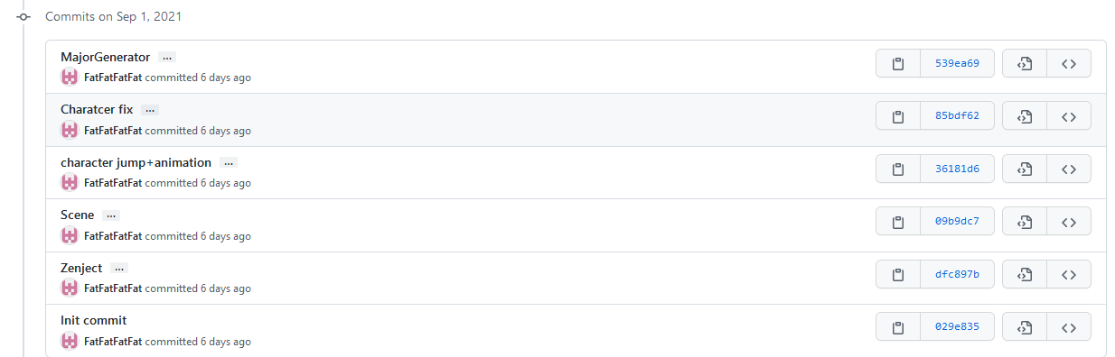

Было реализовано к концу дня –

Сцена

- Анимация и движение персонажа

- Генерация префабов

- Подключение Zenject

День второй, 2.09.2021

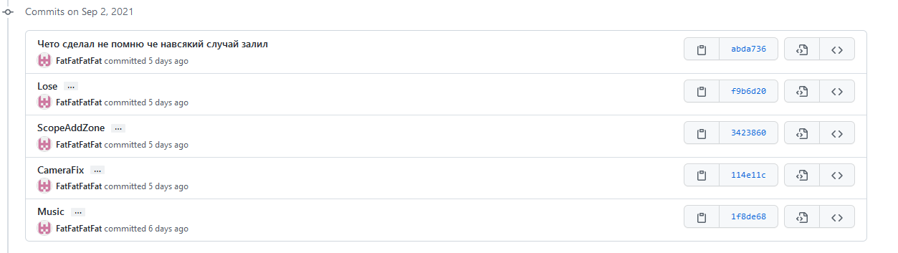

Было реализовано к концу дня –

Фоновая музыка

Добавление очков за преодоление препятствий

Факт проигрыша при столкновении с препятствием

День третий, 3.09.2021

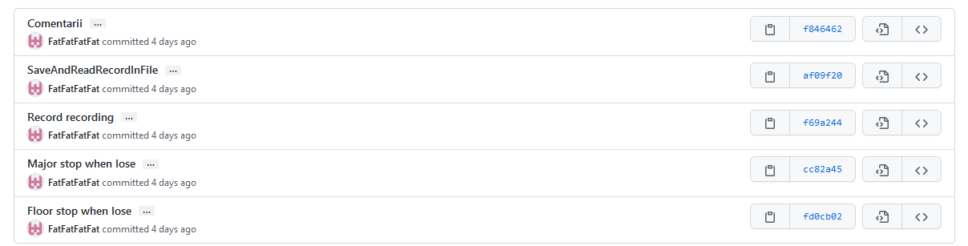

Было реализовано к концу дня –

- Остановка анимации пола при проигрыше

- Остановка появления и остановка движения препятствий

- Запись и чтение рекорда из файла

День четвертый, 4.09.2021

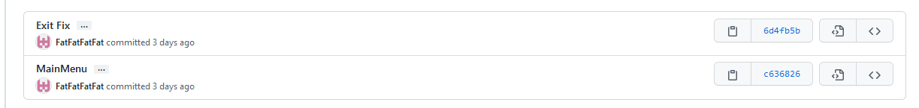

Было реализовано к концу дня –

- Главное меню (Сцена главного меню, переход в главное меню при поражении)

День пятый, 5.09.2021

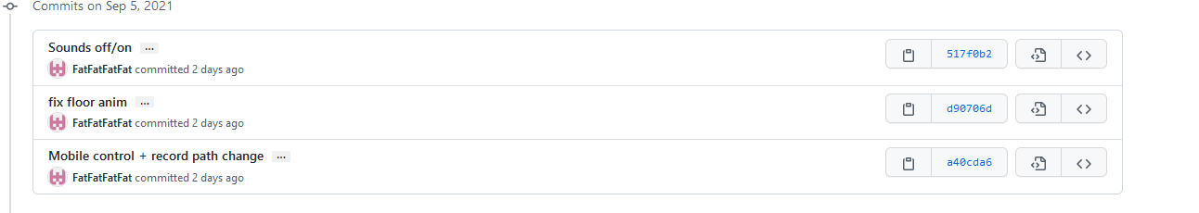

Было реализовано к концу дня –

- Управление для IOS и ANDROID

- Включение и отключение музыка (сцена настройки звука, логика кнопок и перенос настроек на другие сцены)

День шестой, 6.09.2021

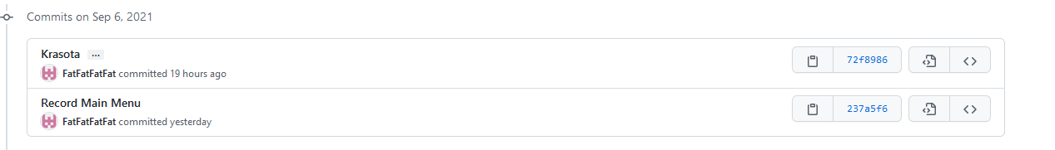

Было реализовано к концу дня –

- Вывод рекорда в главном меню

- Название переменных были приведены в порядок + добавлено больше комментариев + прошелся по скриптам CodeMaid – ом

День седьмой 7.09.2021



Забыл запушить паузу

**Чем вы руководствовались при выборе архитектуры для игры?\**

Я руководствовался своим опытом работы с Unity во время учебы в колледже.

**Как вы построили работу с UI, почему именно так?**

Ориентировался на дизайн Flappy Bird

**Какими паттернами объектно ориентированного дизайна вы воспользовались** при разработке проекта?

Не пользовался

**Соблюдаются ли в вашем коде, принципы SOLID, если да, какие из них?**

Ни один принцип не был нарушен, следовательно, я соблюдал все.

**Какие изъяны/технический долг есть в этом проекте с точки зрения разработки?**

Использовать Zenject

Доработать мобильную версию

Отрефакторить весь код со знающим ревьюером

**Если бы это был коммерческий проект с гораздо большим бюджетом времени на разработку, что бы вы сделали по-другому?**

Модификаторы игрока

При подборе определенного предмета меняется что-то на сцене

Пример – подбор модификатора гравитации

Игрок все время падает вверх, прыжки тянут его внизу.

Несколько отверстий в трубах

Переворот всей сцены на 90 градусов

Уровень сложности повышается с ростом очков.

**Что вызвало у вас наибольшие сложности при разработке этого задания?**

ИзучениеZenject.

Понимание того, что это есть, но без понятия, где это использовать в таком проекте.